# 

# Лабораторная работа №1. Простая сеть на коммутаторе

## 

## Краткая теоретическая база

**Как было раньше (топология общей шины):**

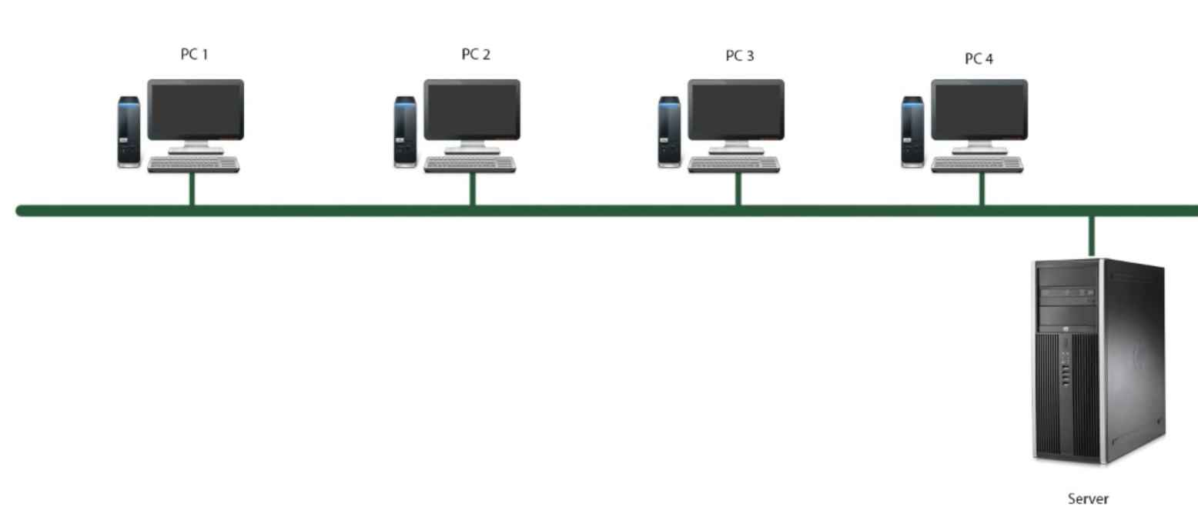

Пока 1 из пк отправляет трафик, другие не могут отправлять трафик в сеть, могут конечно, но тогда возникнет коллизия (ошибка).

**Топология каждый на каждого (Full-Mesh):**

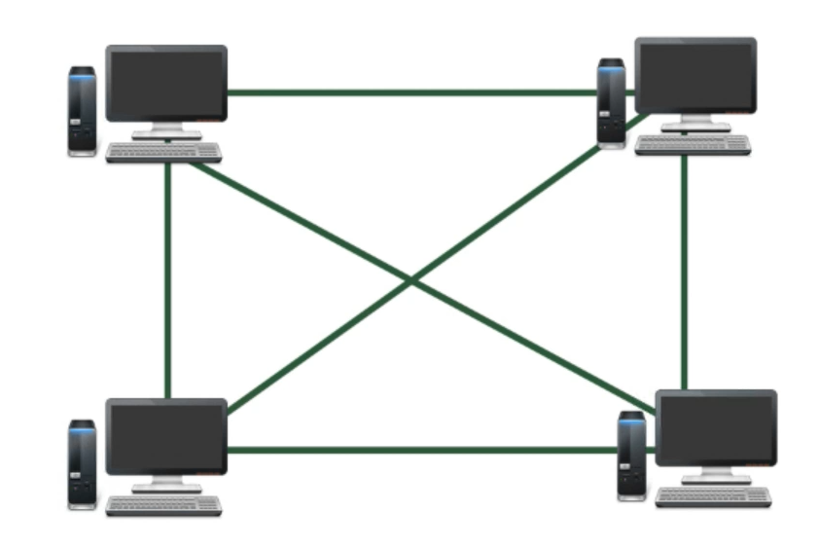

Нужна куча сетевых карт, не вариант.

**Топология звезда:**

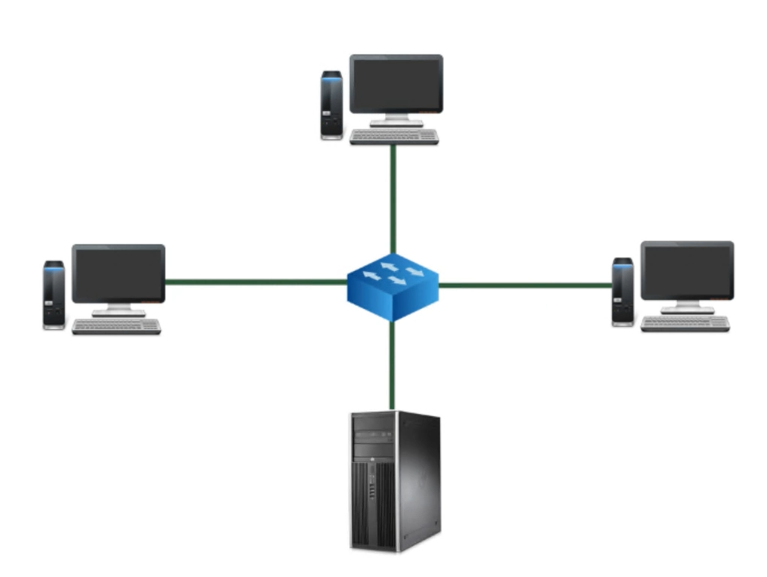

Данные попадают на коммутатор (свич) и ложится в его буфер, после чего ждут освобождения канала, как только канал освобождается, данные поступают.

Данные будем называть кадрами, кадр - единица информации которая передается по сети в пределах одной канальной среды. Кадр передается на MAC адрес, который мы узнаем с помощью ARP таблиц и IP адреса. MAC зашит в сетевое оборудование устройства.

**Структура МАС адреса**

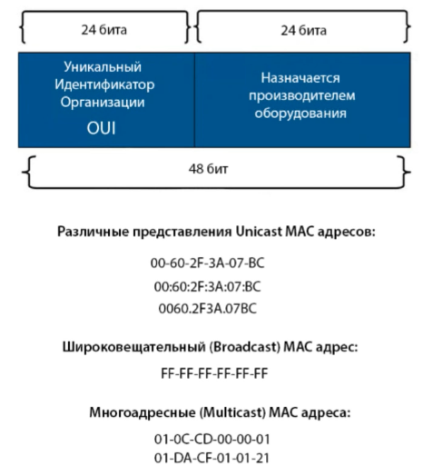

* Unicast - конкретному ПК
* Broadcast - всем в сети
* Multicast - группе ПК

Комутатор не умеет работать с IP, он работает с MAC адресами. Коммутатор запоминает за каким портом (на специальном очень быстром чипе), какое устройство находится (по МАС) чтобы помещать в буфер этого порта кадры. Это называется “МАС таблица коммутатора” (CAM таблица в CISCO-теории).

Если у нас комутатор 1 связан с коммутатором 2, то за портом коммутатора 1 может закрепляться группа МАС адресов, которые связаны с коммутатором 2.

Размер таблицы от 1 тысячи до 8, в зависимости от стоимости. Если всё переполнено, рассылает на все порты (Unicast Flooding).

Управление свичём происходит через консольный порт. В CPT он эмулируется во вкладке “CLI” - это Cisco iOS :)

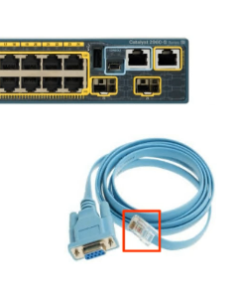

Напишите знак ? чтобы увидеть все команды.

Когда вы видите “>” вы в простом режиме.

Войдите в привилегированный режим, введя en (enable), вы попадете в “#”.

Чтобы войти в конфигурацию свича, наберите conf ter.

Нажмите на tab чтобы команда дописалась автоматически по сокращенному названию, как с “en”.

*Команда для свича в CTP “****# show mac-address-table****” - показать таблицу*

**Резюме. Коммутатор:**

1. Соединяет ПК между собой;
2. Предотвращает появление коллизий;
3. Направляет трафик только в нужный порт (через таблицу MAC), снижая нагрузку на сеть.

## Задание 1. Простая сеть на коммутаторе

Выполните все **7 пунктов**, покажите их преподавателю и ответьте на вопросы.

1. Создайте сеть в CPT, как на рисунке ниже

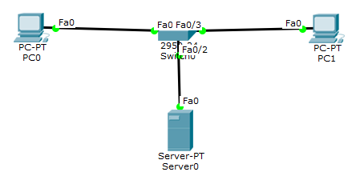

2. Пропингуйте PC1 от PC0 в режиме симуляции. Какие пакеты были отправлены? Куда они были отправлены и почему? Куда был отправлен ответ и почему?

3. Показать таблицу MAC адресов на свиче и МАС ваших ПК.

4. Обратитесь по протоколу http по IP адресу веб-сервера (заранее настройте его). Покажите таблицу МАС на свиче.

5. Зайдите в режим конфигурации и переименуйте свич. Выведите из таблицы МАС адрес расположенный на интерфейсе Fa0/2 (int fa 0/2) (только его). Покажите версию Cisco iOS.

## Режимы работы

**Полудуплекс (Half-duplex)** - данные или принимаются или отправляются в один промежуток времени.

**Полный дуплекс (Full-duplex)** - данные и принимаются и отправляются. Т.е. в витой паре по одним жилам они передаются, по другим принимаются. В 100мб проводе 2 на прием 2 на отправку, в гигабитном 4 прием, 4 отправка.

Свич и ПК договариваются о типе соединения и скорости, смотря кто что поддерживает, это называется **автосогласование**.

**6.** Поменяйте настройки интерфейса fa0/3 (зайдите в режим конфигурирования и введите int fa0/3 (вы попадете в режим config-if)). Включите режим полудуплекса и поменяйте скорость на 10 мбит.

***Посмотрите мануал “Настройка Duplex и скорости интерфейсов”.*** Для понимания, как можно настраивать оборудование.

**Внимание!** Если на вашем устройстве не включено автосогласование, то свич выставит самые слабые параметры работы (half и 10 мбит/c). Т.к. он считает что ваше оборудование очень старое. Согласуйте данный интерфейс вручную!

**7.** В привилегированном режиме(#) покажите статистику интерфейса (команда show).

При **Full-duplex** - коллизий быть не может.

**Half-duplex** может понадобится если у нас плохой кабель или на него идут наводки (в общем сеть глючит (теряются пакеты, большой пинг)). Если при переводе на **Half-duplex** всё становится ок, значит дело в кабеле (может не так обжат) или в наводках на него.

**Внимание!** При перезагрузке свича, ваши настройки не сохранятся. Для их сохранения в режиме # введите copy running-config startup-config (или просто write) и Enter.